## CỐT TRUYỆN

## Giới thiệu

**Tile Match** là một trò chơi giải trí, nơi mà người chơi phải sử dụng sự tinh mắt và tập trung để vượt qua các màn chơi nhanh nhất có thể.

Trong suốt quá trình chơi, người chơi sẽ được trải nghiệm các màn chơi đa dạng với các chủ đề từ động vật đến thiên nhiên. Các màn chơi sẽ có BackGround, thiết kế các tile khác nhau, sự sắp xếp các tile đa dạng và thử thách. Game Tile Match không giới hạn thời gian chơi nhưng người chơi sẽ tìm mọi cách để phá kỷ lục những lần chơi trước đó.

Chắc chắn sau mỗi lần chơi game thì người chơi lại có một trải nghiệm tuyệt vời.

## Thể loại game

**Tile Match** là một tựa Game thuộc thể loại Casual (Game có lối chơi đơn giản), và thuộc dòng game Match 3-ghép nối ba hoặc nhiều hơn các hình giống nhau để loại bỏ chúng khỏi bàn chơi. Trong trò chơi này người chơi sẽ tìm cách loại bỏ tất cả các tile trên grid, chỉ bằng cách bấm vào màn hình sẽ giúp thu thập các tile vào trong box và với 3 tile giống nhau trong box thì chúng sẽ được loại bỏ.

Game mang lại nhiều yếu tố như:

* Tăng khả năng quan sát, sự kiên trì và nhanh nhẹn.
* Rèn luyện tư duy logic
* Mang tính giải trí.
* Độ khó vừa phải, tính thử thách cao.
* Trải nghiệm đồ họa đẹp mắt.

## Tóm tắt game

**Tile Match** là một trò chơi thể loại Casual, tạo hình các Tile, BackGround thân thiện gần gũi kết hợp với hiệu ứng đẹp mắt giúp tăng cường cảm hứng cho người chơi. Game có một Tile Grid là lưới các tile trong game, các tile sẽ được sắp xếp theo nhiều hình dạng khác nhau và có thể chồng nhiều lớp tile lên nhau, có một Box để chứa các Tile mà người chơi thu thập. Người chơi sẽ phải tìm cách để loại bỏ hết các tile để dành chiến thắng. Mỗi màn chơi sẽ là một sự thử thách mà người chơi sẽ sử dụng sự quan sát và trí tuệ của mình để chinh phục các màn chơi này

## Khách hàng mục tiêu

Với lối chơi Game đơn giản bằng thao tác chạm và luật chơi dễ hiểu Game hiện tại đang phát triển tới đối tượng:

* Trẻ em từ 5 tuổi trở lên muốn rèn luyện tăng cường trí não.
* Người lớn muốn xả stress hoặc chơi cùng con.

## Phong cách nghệ thuật game

***Tối giản (Minimalist):***

* Tạo cảm giác hiện đại, dễ chịu.
* Hiệu ứng thị giác trực quan, không gây rối mắt.

***Hoạt hình dễ thương (Cartoonish):***

* Tile có thiết kế sinh động, dễ thương
* Bảng màu pastel hoặc màu sắc rực rỡ nhưng hài hòa. Ví dụ: Toon Blast, Farm Heroes Saga.

***Ưu điểm:***

Phù hợp với đối tượng người chơi rộng rãi, đặc biệt là trẻ em và gia đình.

## Thiết bị trải nghiệm game

Game được xây dựng bằng Unity nên có khả năng phát triển tốt trên các nền tảng lớn. Nhưng hiện tại game tập trung chủ yếu cho nền tảng mobile.

# THIẾT KẾ PHÁT TRIỂN GAME

## 2.1. Thiết kế kịch bản game

### 2.1.1. Cách chơi chính

* Người chơi sẽ chỉ cần duy nhất một thao tác là chạm vào tile mong muốn, Tile được chọn sẽ được thêm vào Box.
* Nếu trong Box có 3 tile giống nhau thì sẽ được loại bỏ

### 2.1.2. Cốt truyện của game

* Bạn, một nhà thám hiểm trẻ tuổi, vô tình lạc vào một khu rừng ma thuật đầy bí ẩn. Để có thể rời khỏi rừng này nhà thám hiểm cần phải ghép các viên gạch (tile) mang hình ảnh trái cây, động vật, và thực phẩm vào hộp để giải mã những bí ẩn, phục hồi sự cân bằng cho khu rừng, và tìm đường thoát ra.

### 2.1.3. Các phần tử của game (Game Elements)

**Các ô vuông (Tiles)**: Đây là các phần tử cơ bản của game, có dạng hình vuông có hình ảnh các động vật, hoa quả, đồ ăn. khi chạm vào các tile thì nó sẽ to lên và dần bé lại khi di chuyển vào hộp. Khi ở trong hộp có 3 tile giống nhau nó sẽ hiện những ngôi sao lấp lánh khi biến mất.

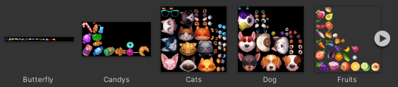

Hình 2.1. Các tile có trong game.

**Hộp (Box):** đây là nơi chứa các tile khi người chơi chọn lựa. Nó có thể chứa tối đa 8 tile.

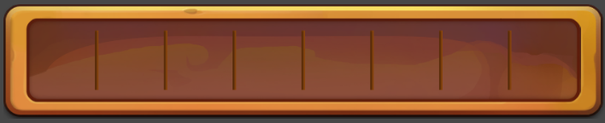

Hình 2.2. Hộp (Box).

**Xáo trộn tile:** khi người chơi bấm nút này nó sẽ có hiệu ứng đập màu và trộn các hình tile còn ở trên bảng.

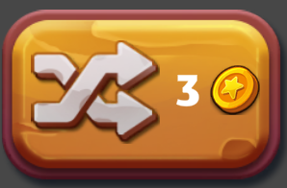

Hình 2.3. Nút trộn

### 2.1.4. Các cơ chế của game

* Người chơi ghép các tile giống nhau vào trong hộp. Với mỗi 3 tile giống nhau sẽ xóa chúng khỏi hộp.
* Khi đưa các tile ở lớp trên từ bảng vào hộp các tile ở dưới sẽ hiện ra.
* Người chơi sẽ dành chiến thắng màn chơi của mình khi thu thập hết các tile trên bảng.
* Box chỉ chứa được tối đa 8 tile, nếu Box bị đầy thì sẽ thua màn màn chơi đó. Người sẽ cần phải chơi lại màn chơi đó để mở các màn tiếp theo.
* người chơi có thể xáo trộn các tile bằng cách trả 3 vàng.